**ПРЕСС-РЕЛИЗ**

**о проведении**

**тематического урока «Час кода»**

**«Урок Цифры»**

**МБОУ «Калиновская СОШ»**

В рамках Всероссийской акции "Час кода» в МБОУ «Калиновская СОШ» с 3.12 - 9.12 декабря 2018 года прошли тематические уроки по информатике, посвященные всероссийской акции «Час кода». В акции приняли участие: 8, 9,10 и 11 классы (общее количество 78 человек) под руководством учителя ИКТ Муртазовой Э.В.:

В первой части урока ученики просмотрели мотивационный ролик, который раскрыл ребятам имидж ИТ, как молодой и инновационной индустрии.

Во второй части урока ученики послушали яркую видео-лекцию - обращение представителей ведущих ИТ-компаний к молодежи, в которой они делятся своим взглядом на перспективу развития информационных технологий, на то, как изменится мир в самом ближайшем будущем, и рассказывают о том, чем ИТ может привлечь молодых людей, мечтающих добиться успеха в будущем.

В третьей части урока ребята попробовали свои силы в программировании, выполняя увлекательные задания на online-тренажере. Онлайн тренажер не требовал предварительной подготовки учащихся и содержал разбор и закрепления базовых понятий программирования.

Ребята с увлечением и азартом помогали главному герою, путешествую по виртуальному миру, найти сокровища. В классе воцарилась атмосфера соревнования.

Все участники получили сертификаты за успешное прохождения «Часа кода 2018».

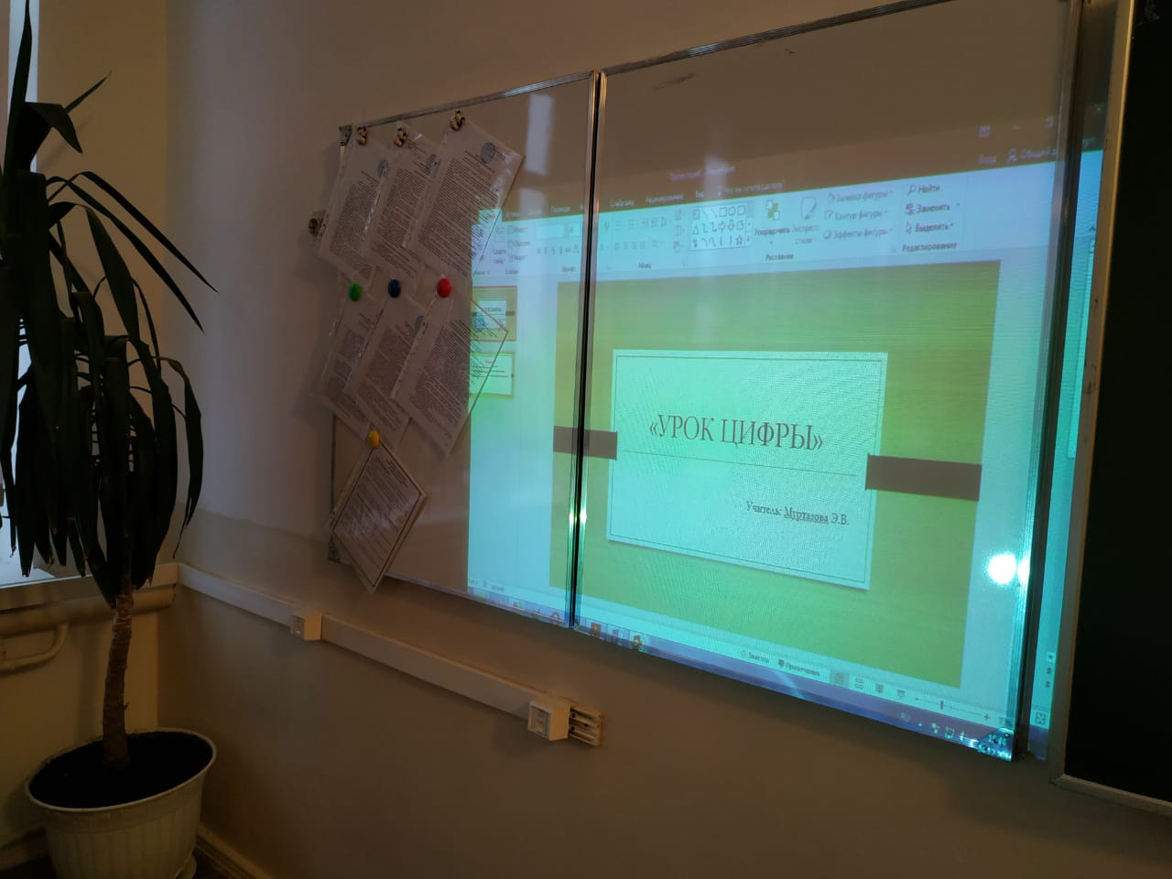

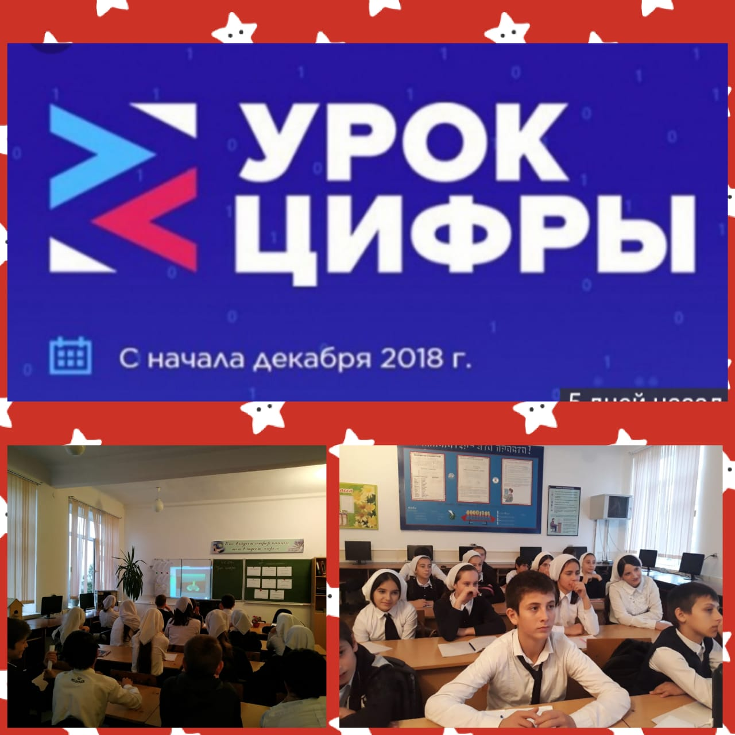

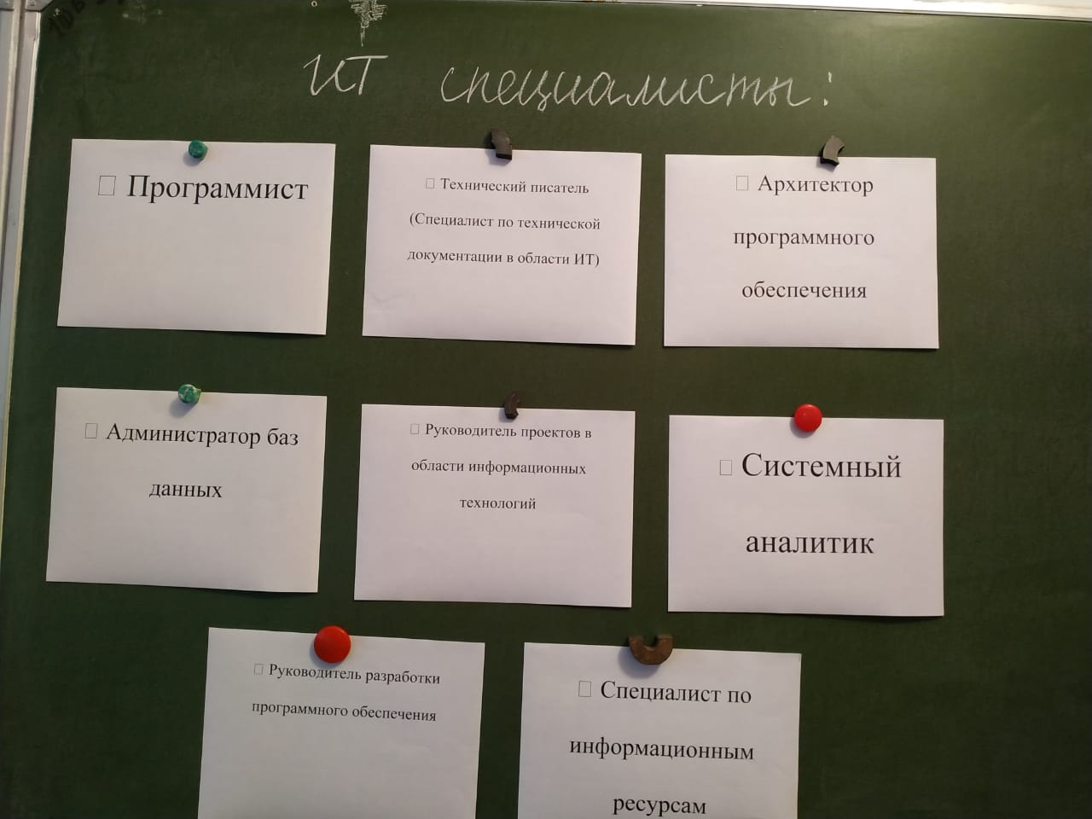

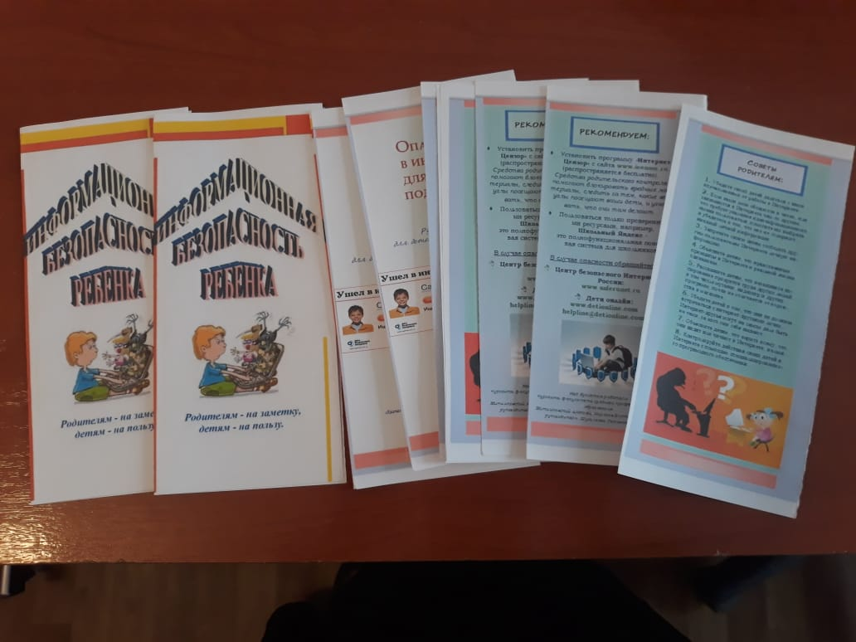

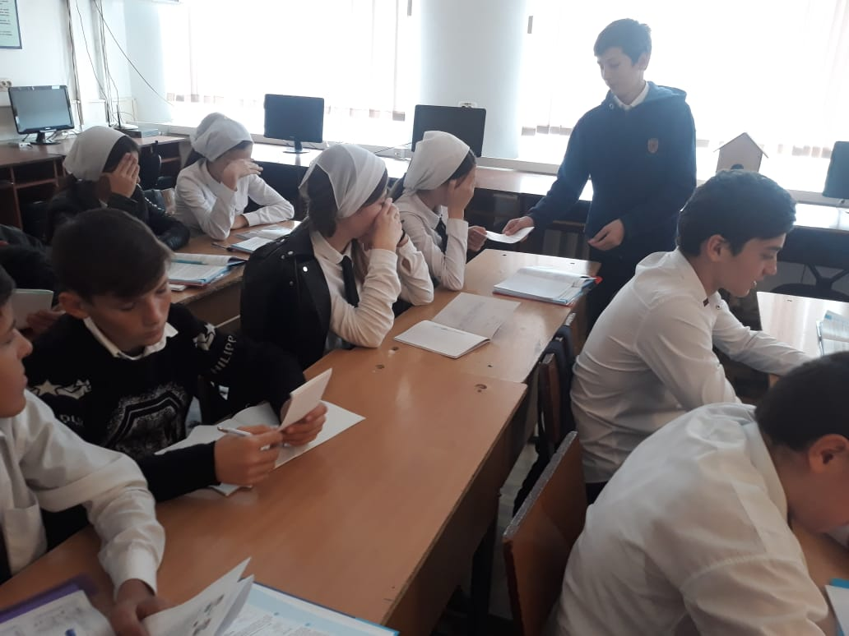

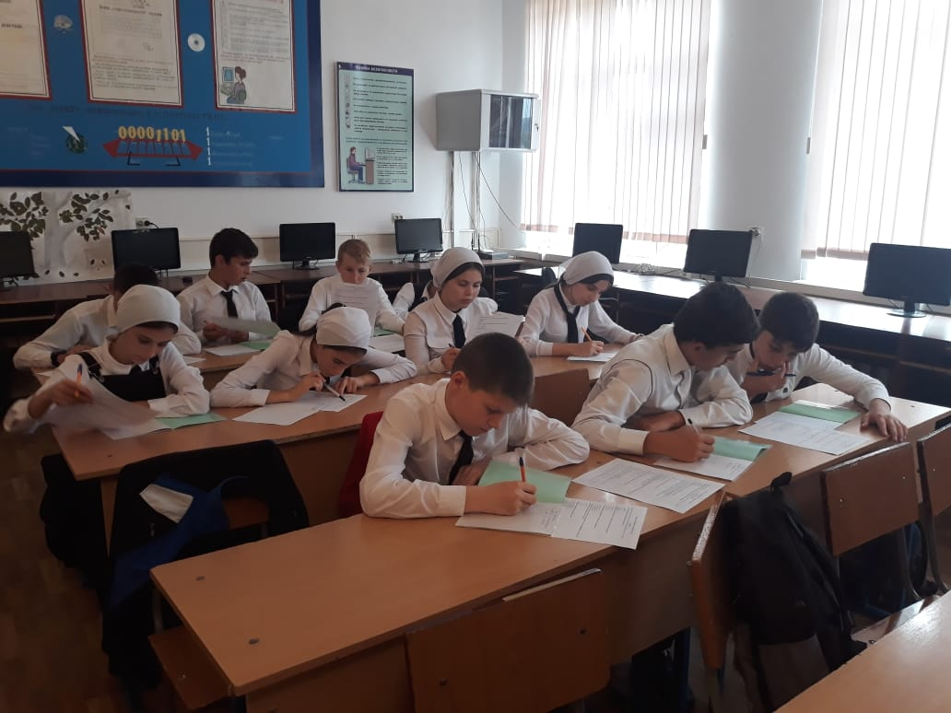

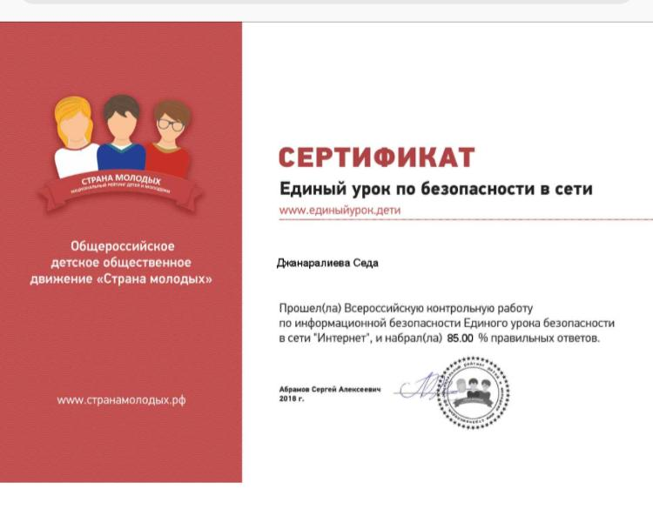 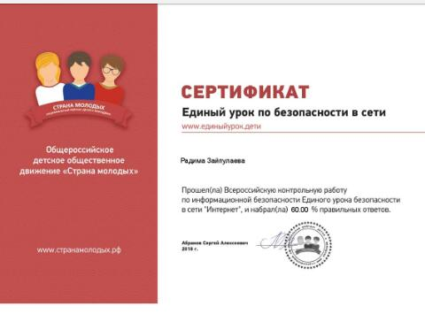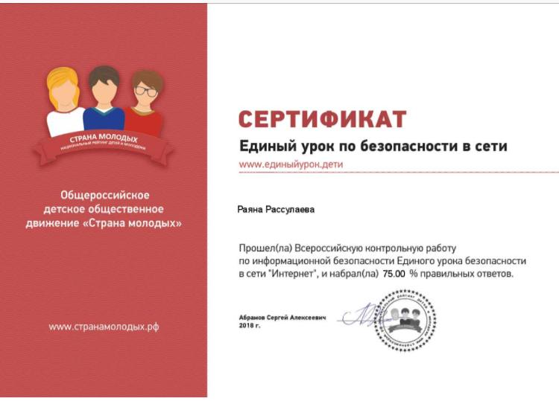 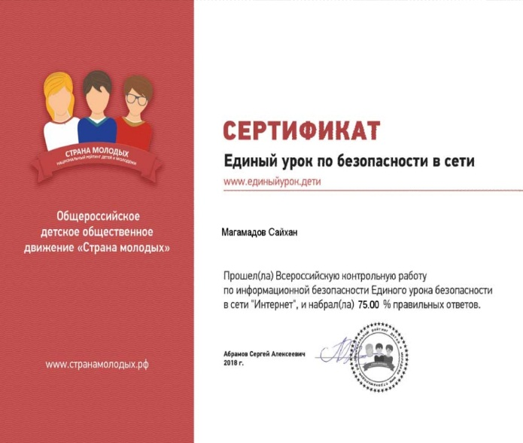

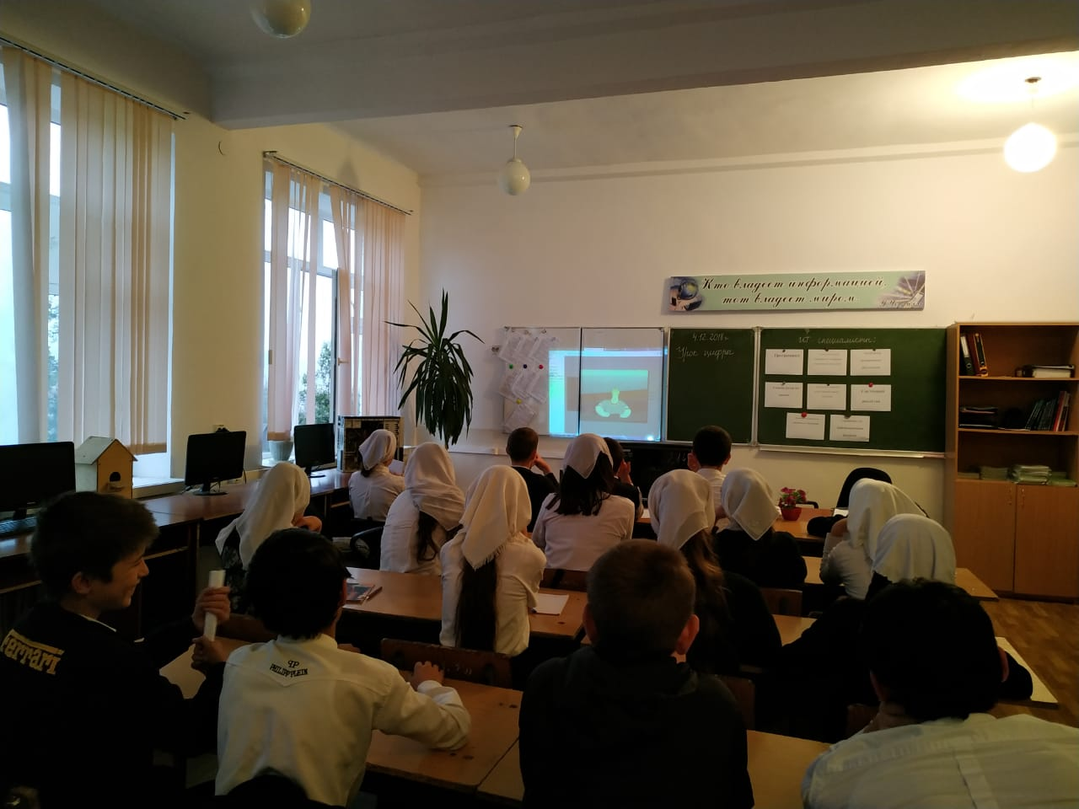

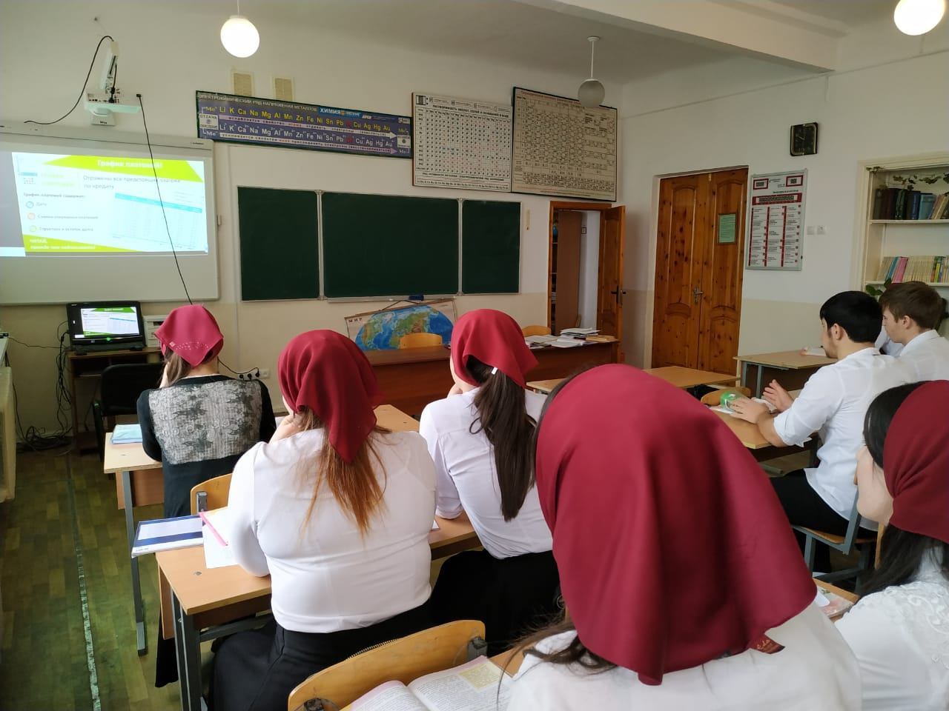

**Зам директора по ВР: З.А. Абубакирова**